Pozdravljeni učenci in učenke!
Ta teden bo delo potekalo nekoliko drugače. Ker vem, da se za marsikoga od vas v tem tednu začenjajo razna ocenjevanja, vam že danes posredujem navodila za VSE delo oz. naloge, ki jih morate opraviti v tem tednu. Po vaši presoji in smiselno si delo razporedite čez cel teden.
In kot vedno – v primeru nejasnosti, težav,…sem vam na razpolago.
Verjamem, da zmorete, zato kar pogumno na delo!

V prvem delu zadolžitev imate možnost izbire.
Kdor želi zgolj utrjevati besedišče, bo opravil 1. nalogo, če pa želite še malo izziva zraven, je 2. naloga kot nalašč za vas.
1. naloga
- klikneš na povezavo
https://learnenglishteens.britishcouncil.org/vocabulary/beginner-vocabulary/appearance
- rešiš naloge (appearance, gap fill, gap fill)
- preveriš odgovore oz. rešitve (klikneš WORKSHEETS and DOWNLOADS / answers)

2. naloga
- klikneš na povezavo
https://learnenglishteens.britishcouncil.org/study-break/video-zone/face-tattoo-horror
- ogledaš si posnetek
- rešiš naloge, ki so pod točko WORKSHEETS and DOWNLOADS / exercises (naloge lahko rešite v zvezek ali pa si učni list natisnete)
- preveriš rešitve WORKSHEETS and DOWNLOADS / answers

OBVEZNO ZA VSE
Spodaj imate priložene fotografije znanih osebnosti – izberete si 4 in jih opišete. Kdor želi, mi lahko opise pošlje v pregled. Prosim, da ste pri opisovanju natančni in da poskušate zajeti čim več podrobnosti oz. uporabiti čim več besedišča. Opise zapišete v vaše zvezke.

1. 2.

3. 4.

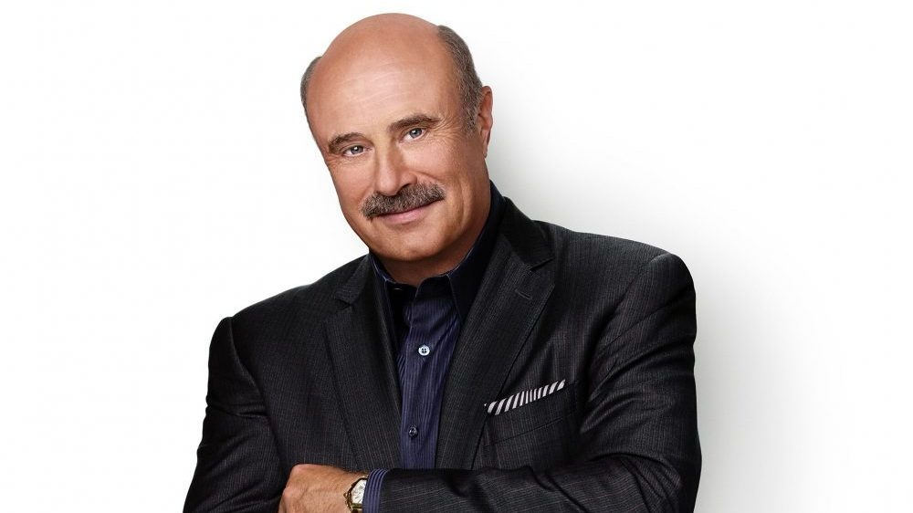
5.

6. 7.

